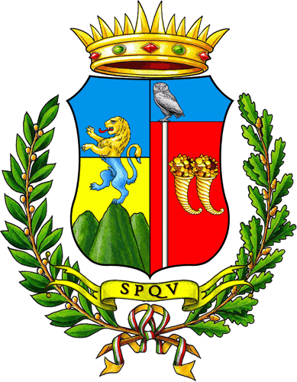 VINCITORI DEL CONCORSO “ #siamo sulla stessa barca”
indetto dall’Assessorato alla Cultura e dalla Presidenza del Consiglio
Sezioni | Attinenza al tema stabilito  P. 0/10 | Originalità  P. 0/10 | Tecnica  (composizione,  esposizione)  P. 0/10 | Materiale utilizzato | TOTALE PUNTEGGIO
SCUOLE ELEMENTARI |  |  |  | sculture, disegni,  pitture, collage su qualsiasi tipo di materiale, anche riciclato
Raffaella De Vita  (Agazzi) | 98 | 89 | 83 | scultura barca in creta | 270
SCUOLE MEDIE |  |  |  | sculture, disegni,  pitture, collage su qualsiasi tipo di materiale, anche riciclato
Scuola Garibaldi  Beatrice Naso | 94 | 89 | 85 | disegno barca a colori | 268
SCUOLE SUPERIORI |  |  |  | video racconto, installazioni,  performance, disegno, artistico
Liceo coreutico Capialbi | 99 | 95 | 96 | Performance danza  “Mani tese” | 290
Artisti /autori in genere (cittadini)
Pesce Vincenzo | 90 | 90 | 90 | Brano musicale  “Sentimenti” | 270
Crudo Vanessa IPSEOA-Alberghiero |  |  |  | Video con cartelli e frasi | Menzione speciale
Liceo Artistico  Bagnato Lorenzo | Sarà la copertina del libro per  “Anniversario  Gianni Rodari” |  |  | Pittura  Titolo:“E quindi uscimmo a riveder le stelle”
Gli altri partecipanti potranno visionare i loro punteggi recandosi direttamente nell’ufficio dell’Assessorato alla Cultura

